APRENDENDO A CUIDAR DO PLANETA: PRÁTICAS DE EDUCAÇÃO AMBIENTAL NO ENSINO DE CIÊNCIAS EM UMA ESCOLA DO CAMPO

Ketharine Caroline Borges Assunção¹; Kellisson da Silva Moura²; Isabela Ewelyn Barra Viana³; Kelliton da Silva Moura⁴; Everton Vanzeler Pastana⁵; Gisele da Costa Ramos⁶

¹ Mestranda em Educação e Cultura. Universidade Federal do Pará. carolineassuncao1314@gmail.com
^{2,3,4} Licenciado em Química. Universidade do Estado do Pará.
⁵ Mestrando em Engenharia Química. Universidade Federal de Alfenas.
⁶ Doutora em Química Orgânica. Universidade do Estado do Pará.

RESUMO
O presente trabalho estuda as práticas de Educação Ambiental no ensino de Ciências em uma escola do campo, analisando como essas ações contribuem para a formação de estudantes críticos e conscientes sobre o cuidado com o meio ambiente. O problema que orienta a pesquisa é compreender de que maneira práticas pedagógicas contextualizadas podem promover a sensibilização ambiental e a construção de valores sustentáveis entre crianças do Ensino Fundamental. A investigação justifica-se pela importância de fortalecer a Educação Ambiental em contextos rurais, nos quais o vínculo com a natureza é parte essencial da vida comunitária, mas ainda pouco explorado nas práticas escolares. O estudo teve como objetivo discutir e analisar as práticas de Educação Ambiental desenvolvidas em uma turma multisseriada do 2º e 3º ano da Escola Municipal de Ensino Fundamental de Apeí Caju, em Baião (PA). A pesquisa, de abordagem qualitativa, envolveu contação de história, produções livres dos alunos, elaboração de um mural coletivo e aplicação de questionário aberto. Os resultados revelaram avanços na compreensão dos estudantes sobre sustentabilidade e atitudes de preservação, especialmente no cuidado com os igarapés, plantas e animais. Conclui-se que práticas lúdicas e participativas no ensino de Ciências favorecem o desenvolvimento da consciência ambiental e fortalecem a cidadania ecológica nas escolas do campo.

Palavras-chave: Educação Ambiental. Sustentabilidade. Escola do campo.

Área de Interesse do Simpósio: Ciências Exatas e da Terra

1. INTRODUÇÃO
Historicamente, a relação entre o ser humano e a natureza tem se reconfigurado de acordo com as necessidades e transformações sociais. A exploração dos recursos naturais, antes considerada uma prática inerente ao desenvolvimento, passou progressivamente a ser objeto de análises críticas diante dos efeitos adversos da degradação ambiental. Nesse processo, inúmeros alertas foram emitidos acerca do risco de esgotamento dos recursos finitos disponíveis, evidenciando a iminência de uma crise ambiental caso não haja mudanças nos padrões de uso e manejo da natureza (Mallmann; Carniatto; Plein, 2020).
Nessa perspectiva, a Educação Ambiental (EA) começou a ser reconhecida como fundamental para conscientizar a população sobre a necessidade de preservar os recursos naturais, diante de sua limitação crescente. Segundo Joslin (2017), a EA representa um caminho eficaz para promover mudanças culturais e de comportamento. Por meio dela, é possível incorporar novos valores, que devem ser aplicados como instrumentos pedagógicos, articulando teoria e prática no cotidiano docente.
De acordo com a Lei nº 9.795, de 7 de abril de 1999 que institui a Política Nacional da Educação Ambiental (PNEA), “[...] Educação Ambiental é um componente essencial e permanente da educação nacional, devendo estar presente, de forma articulada, em todos os níveis e modalidades do processo educativo, em caráter formal e não formal (BRASIL, 1999). Nesse sentido, a legislação brasileira reconhece a educação ambiental como direito de todos e dever do poder público, ressaltando sua importância na formação de cidadãos críticos, responsáveis e comprometidos com a sustentabilidade.
A escola ocupa um papel central nesse processo. Ela se constitui como um espaço fundamental para promover conexões e compartilhar conhecimentos, oferecendo condições e alternativas que incentivem os estudantes a desenvolverem consciência cidadã e atitudes responsáveis. Nesse processo, os alunos passam a compreender seu papel como parte integrante do meio ambiente. A educação formal, portanto, permanece como um ambiente essencial para a formação de valores e para o fortalecimento de práticas voltadas à sustentabilidade socioambiental (Lima, 2004).
Em relação as escolas do campo, a aplicação da Política Nacional de Educação Ambiental (PNEA) ganha ainda mais relevância, uma vez que os estudantes estão diretamente inseridos em contextos de relação com a terra, a agricultura, as águas e as florestas. O campo, que historicamente enfrenta processos de exclusão sustentados pela falsa noção de superioridade do espaço urbano, mantém uma estreita ligação com os recursos naturais. Desenvolver a EA em escolas do campo significa valorizar essa relação e promover a sensibilização dos estudantes a partir de sua própria realidade, transformando experiências locais em ponto de partida para a construção de uma consciência planetária (Paz, 2017).
Tanto a Educação Ambiental quanto a Educação do Campo (EC) compartilham como foco central o sujeito e sua relação com o meio em que vive. Nesse sentido, a prática pedagógica da Educação Ambiental deve ser concebida como um processo integrado, contínuo e permanente em todas as etapas e modalidades da educação formal. Essa compreensão, reforçada pelo poder legislativo, reconhece a obrigatoriedade e a relevância da EA como elemento essencial para a melhoria da qualidade ambiental no Brasil (Schmitt, 2017).
A Educação Ambiental, quando articulada à Educação do Campo, precisa assumir uma postura crítica diante dos problemas ambientais e sociais que marcam esse contexto. Sob essa ótica, busca-se promover uma cidadania ativa, capaz de compreender as complexas relações de desigualdade e desequilíbrio entre sociedade e natureza (Martins; Schnetzeler, 2018). Assim, é fundamental que a EC incentive práticas pedagógicas que fortaleçam a formação integral do sujeito do campo. Nessa perspectiva, Rosa (2015) ressalta que a EA deve romper com a fragmentação dos conhecimentos disciplinares, favorecendo ações contextualizadas à realidade local e capazes de contribuir para a melhoria da qualidade de vida das populações camponesas.
O ensino de Ciências, nesse sentido, configura-se como uma área privilegiada para o desenvolvimento de práticas educativas voltadas ao cuidado com o planeta. A disciplina possibilita a compreensão de processos naturais, da diversidade de ecossistemas, dos impactos da ação humana sobre o ambiente e das alternativas para um uso sustentável dos recursos. Refletir sobre o ensino de Ciências a partir de uma perspectiva voltada para a educação ambiental significa questionar as metodologias utilizadas e considerar de que maneira esse processo pode contribuir para a formação de sujeitos críticos, capazes de tomar decisões e agir de forma responsável diante das questões socioambientais, sempre com compromisso com a preservação da vida (BRASIL, 1998b).
Haidt (1999) destaca que as estratégias didáticas ou procedimentos de ensino, como a exposição oral do professor, a leitura de textos, a realização de questionamentos, a exibição e análise de vídeos, a investigação, a apresentação e discussão de dados, bem como as apresentações orais realizadas pelos alunos - configuram-se como formas de intervenção que permitem ao docente colocar os estudantes em contato com fatos e fenômenos capazes de provocar mudanças em sua conduta.
Diante disso, o presente artigo tem como objetivo discutir as práticas de educação ambiental desenvolvidas no ensino de Ciências em uma escola do campo, destacando como essas ações contribuem para a formação de estudantes críticos, conscientes e comprometidos com a preservação do meio ambiente. A proposta parte da compreensão de que cuidar do planeta não é apenas uma responsabilidade individual, mas um exercício coletivo de cidadania, solidariedade e respeito à vida em todas as suas formas.
2. METODOLOGIA
Esse trabalho foi realizado na Escola Municipal de Ensino Fundamental de Apeí Caju, localizada na Vila Caju, no município de Baião – PA. De acordo com o Censo Escolar de 2024, tal escola do campo atendia cinquenta e três alunos matriculados nas três turmas do Ensino Fundamental I, sendo duas dessas turmas multisseriadas. O presente trabalho foi desenvolvido em uma dessas turmas multisseriadas, composta por alunos do 2º e 3º ano do Ensino Fundamental.
No que diz respeito à forma de abordagem do problema, tratou-se de uma pesquisa qualitativa, com foco na análise das percepções e aprendizagens dos estudantes a partir de atividades pedagógicas contextualizadas. Considerando esse aspecto, Minayo (1995 apud Pimenta, 1995) reforça:
A pesquisa qualitativa responde a questões muito particulares. Ela se preocupa, nas ciências sociais, com um nível de realidade que não pode ser quantificado, ou seja, ela trabalha com o universo de significados, motivos, aspirações, crenças, valores e atitudes, o que corresponde a um espaço mais profundo das relações dos processos e dos fenômenos que não podem ser reduzidos à operacionalização de variáveis (p.21-22).

Dessa forma, a metodologia adotada neste estudo foi estruturada em quatro etapas principais, com o intuito de promover a reflexão crítica dos alunos sobre as temáticas ambientais, articulando práticas educativas lúdicas, expressivas e investigativas.
A primeira etapa consistiu na contação de uma história com temática ambiental. Segundo Oliveira e Pereira (2025), a contação de histórias representa uma das primeiras formas de desenvolvimento social, uma vez que, por meio das narrativas, as comunidades compartilhavam experiências, fortaleciam vínculos e promoviam momentos de convivência e aprendizado coletivo. Essa estratégia teve como propósito introduzir o tema de maneira envolvente e sensível, despertando o interesse dos estudantes e estimulando a imaginação e a reflexão sobre questões relacionadas ao meio ambiente.
Na sequência, os alunos foram convidados a expressar o que compreenderam da narrativa por meio de produções livres, como textos, desenhos, poemas, frases ou cartinhas. Essa etapa possibilitou observar as interpretações e percepções individuais, valorizando diferentes formas de expressão e compreensão.
As produções foram reunidas em um mural intitulado “O planeta que queremos”. O mural representou um espaço de socialização e partilha, permitindo que os alunos visualizassem a diversidade de ideias do grupo e construíssem, coletivamente, uma visão de mundo mais crítica e solidária.
Por fim, foi aplicado um questionário composto por duas perguntas abertas, elaborado com a finalidade de compreender as percepções dos alunos sobre as atividades realizadas e sobre o tema ambiental. Os dados coletados foram submetidos a uma análise qualitativa, permitindo a organização das respostas em categorias temáticas. Essas respostas foram examinadas de forma criteriosa, visando compreender as percepções, valores e reflexões dos alunos, possibilitando uma interpretação abrangente dos aprendizados gerados pela experiência pedagógica.

3. RESULTADOS E DISCUSSÃO

As atividades desenvolvidas com a turma multisseriada do 2º e 3º ano do Ensino Fundamental possibilitaram observar avanços significativos na compreensão dos estudantes sobre o cuidado com o meio ambiente e a importância da sustentabilidade. As etapas do trabalho observadas na Escola do Campo serão descritas brevemente, com maior ênfase na categorização dos resultados obtidos.
A contação de histórias revelou-se uma metodologia eficiente para estimular a imaginação, o diálogo e a reflexão, elementos fundamentais no processo de aprendizagem. Oliveira e Pereira (2025) defendem que a prática da contação de histórias permite articular a Educação Ambiental ao contexto de vida dos estudantes, integrando o tema de forma transversal e significativa ao processo de ensino e aprendizagem. Esse efeito foi claramente observado na turma, que demonstrou grande capacidade de reflexão e empatia com as personagens e situações abordadas na narrativa.
Durante o momento de escuta e diálogo após a narrativa, muitos estudantes associaram a história a situações vividas em sua comunidade, como o descarte de lixo, o desmatamento e a poluição dos rios. Essas falas demonstram que o tema ambiental foi compreendido a partir da realidade local, o que reforça a importância de trabalhar a EA de maneira contextualizada e significativa, conforme apontam Rosa (2015) e Paz (2017), ao afirmarem que o ensino no campo deve partir das vivências e da cultura dos sujeitos.
A partir desse diálogo, os alunos foram convidados a expressarem o que compreenderam por meio de produções livres, como desenhos, cartinhas e textos. Nessas produções, como pode ser visto na Figura 1, os alunos demonstraram percepções sobre o que entenderam da narrativa e o que consideram essencial para preservar o planeta, onde eles destacaram elementos como a proteção das florestas, o descarte do lixo e o cuidado com os animais. A análise das produções revelou que os alunos relacionam o meio ambiente ao cotidiano da comunidade rural, mencionando práticas como o plantio, o uso da água e a convivência harmônica com a natureza.

Figura 1 – As figuras A e B indicam os educandos durante a realização das produções livres.
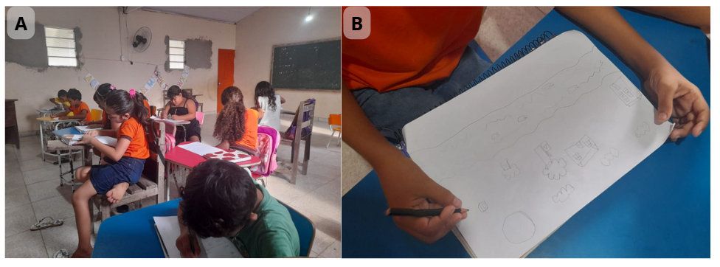
Fonte: Autores, 2025.

Na sequência, a produção dos alunos foi colocada em um mural que foi denominado o “O planeta que queremos”, conforme evidencia a Figura 2, a construção desse espaço visual e simbólico possibilitou aos estudantes compartilharem suas produções e ideias, promovendo o diálogo entre diferentes percepções acerca do cuidado com o meio ambiente. Durante a organização do mural, observou-se um ambiente de cooperação e entusiasmo, no qual cada aluno desejava contribuir com sua visão de mundo e suas propostas para um planeta mais saudável e equilibrado. Essa atividade favoreceu o desenvolvimento da consciência ecológica e o sentimento de pertencimento ao meio em que vivem, aspectos fundamentais no processo de
formação cidadã.
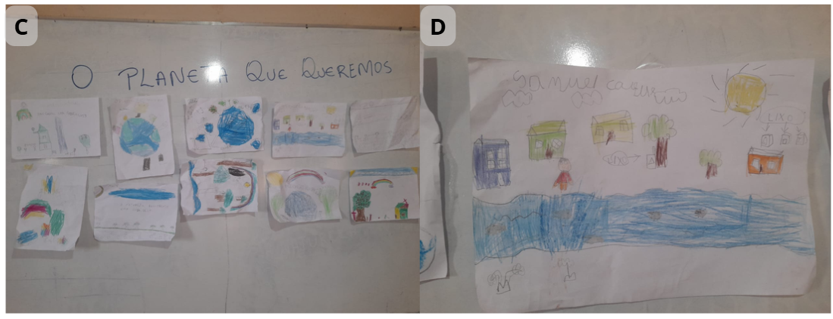
Figura 2 – As figuras C e D demonstram o mural com as produções dos alunos.
Fonte: Autores, 2025.
Além disso, a proposta do mural reforçou a dimensão interdisciplinar e participativa da Educação Ambiental, integrando saberes científicos, artísticos e sociais. Conforme defendem Martins e Schnetzler (2018), práticas pedagógicas que valorizam a colaboração e a expressão dos sujeitos contribuem para o desenvolvimento de uma consciência ecológica crítica, baseada no diálogo, na empatia e na responsabilidade compartilhada.
Os alunos foram convidados a responder um questionário sobre a sua produção livre, as respostas apontam que os alunos compreenderam o papel da escola e de cada pessoa na preservação do meio ambiente. Muitos associaram as atividades à necessidade de mudança de comportamento, indicando maior senso de responsabilidade e cuidado com a natureza.
As respostas dos educandos revelaram uma ampliação de suas percepções acerca das relações entre o ser humano e a natureza, demonstrando que o aprendizado ultrapassou a dimensão conceitual e alcançou aspectos atitudinais e valorativos. Quando indagados acerca do que a sua produção quis representar, os estudantes relataram suas percepções conforme descrito a seguir:
Aluno A: “eu quis mostrar o arco-íris, planeta, gente cuidando do igarapé, homem tirando lixo, homem regando a árvore e outro regando a flor.”

Aluno B: “eu cuidando do meio ambiente, molhando as plantas.”

Aluno C: “eu limpando o igarapé sujo de lixo.”

Essas falas demonstram um olhar esperançoso e propositivo, que reflete o entendimento de que é possível transformar a realidade a partir de pequenas ações cotidianas, como regar uma planta, recolher o lixo ou preservar os recursos hídricos. Esse tipo de aprendizado é essencial para o desenvolvimento da consciência ambiental, pois, segundo Rosa (2015), a Educação Ambiental só se concretiza plenamente quando o aluno compreende que é parte integrante da natureza e, portanto, responsável por sua conservação.
Ademais, os educandos foram indagados sobre o que achavam que as pessoas poderiam fazer para cuidar melhor do planeta, as respostas serão expostas a seguir:
Aluno D: “limpando, regando, cuidando da floresta. Não pode matar os animais. Cuidar da natureza, tratar bem os animais.”

Aluno E: “jogar lixo no lixo, regar as plantas, não poluir, não maltratar os animais.”

Aluno F: “tirar o lixo do igarapé, limpar o igarapé, cuidar das plantas.”
As respostas dos alunos evidenciam uma compreensão inicial, porém significativa, sobre atitudes que contribuem para a preservação ambiental. Nota-se que as falas estão fortemente relacionadas a ações concretas e cotidianas, como o descarte correto do lixo, o cuidado com as plantas e a proteção dos animais. Além disso, observa-se a presença de uma consciência voltada para o cuidado com os recursos naturais, especialmente com a água, representada nas menções ao “igarapé”, elemento importante do contexto local. Essa relação demonstra que os alunos associam o cuidado ambiental com o espaço em que vivem, revelando um entendimento prático e contextualizado da sustentabilidade.
Dessa forma, percebe-se que, mesmo em uma fase inicial do processo educativo, as crianças já demonstram sensibilização quanto à importância de atitudes responsáveis diante do meio ambiente, o que reforça a relevância de atividades pedagógicas que promovam reflexões e práticas sustentáveis no cotidiano escolar.
4. CONCLUSÃO
As práticas realizadas demonstraram ser um caminho eficaz para desenvolver nos estudantes atitudes conscientes e responsáveis em relação ao meio ambiente. A contação de histórias, as produções artísticas e o mural coletivo promoveram aprendizagens significativas, estimulando a reflexão sobre o papel de cada indivíduo na preservação do planeta. Por meio das devolutivas, os alunos demonstraram sensibilidade e consciência ambiental com elementos de sua realidade local, fazendo assim, correlações mais firmes para uma postura ambiental no cotidiano. Os resultados evidenciam que a integração entre EA e EC fortalece a identidade dos alunos e contribui para a construção de uma cidadania ecológica. Assim, conclui-se que iniciativas pedagógicas contextualizadas e participativas são fundamentais para formar sujeitos críticos e comprometidos com o cuidado e a sustentabilidade da vida em todas as suas formas.
REFERÊNCIAS
BRASIL. Lei nº 9.795, de 27 de abril de 1999. Dispõe sobre a educação ambiental, institui a Política Nacional de Educação Ambiental e dá outras providências. Diário Oficial da União, Brasília, DF, 1999. Disponível em: https://www.planalto.gov.br/ccivil_03/LEIS/L9795.htm. Acesso em: 11 jul. 2025.
_______. Ministério da Educação. Secretaria de Educação Fundamental. Parâmetros Curriculares Nacionais: temas transversais. Brasília, 1998b.
HAYDT, Regina Célia Cazaux. Curso de didática geral. 6. ed. São Paulo: Ática, 1999.
JOSLIN, Érica Barbosa; Roma, Adriana de Castro. A importância da Educação Ambiental na formação do pedagogo: construção de consciência ambiental e cidadania. Revista Ciência Contemporânea. [s.l.]. jun./dez. 2017, v.2, n.1, p. 95 – 110.
LIMA, Waldyr. Aprendizagem e classificação social: um desafio aos conceitos. Fórum Crítico da Educação: Revista do ISEP/Programa de Mestrado em Ciências Pedagógicas. v. 3, n. 1, out. 2004.
MALLMANN, Adaiana; CARNIATTO, Irene; PLEIN, Clério. A Educação Ambiental do ponto de vista das concepções de Desenvolvimento Sustentável na escola do campo. Revista Brasileira de Educação Ambiental (RevBEA), São Paulo, V. 15, N. 1: 44-61, 2020.
MARTINS, José Pedro de Azevedo; SCHNETZLER, Roseli Pacheco. Formação de professores em educação ambiental crítica centrada na investigação-ação e na parceria colaborativa. Ciência & Educação (Bauru), Bauru, v. 24, n. 3, p. 581-598, set. 2018.
MINAYO, Maria Cecilia de Souza. O Desafio do Conhecimento: pesquisa qualitativa em saúde. São Paulo, Rio de Janeiro: HUCITEC/ABRASCO, 1995.
OLIVEIRA, Lorena Fernandes de; PEREIRA, Máriam Trieveiler. Contação de histórias como ação educativa: uma ferramenta pedagógica para subsidiar o ensino e aprendizagem na Educação Ambiental. SciELO Preprints, [S. l.], 2025.
ROSA, Maria Arlete. Desafios da educação ambiental nas escolas do campo. CADERNOS DE PESQUISA: PENSAMENTO EDUCACIONAL, v. 10, n. 26, p. 258-276, 13 maio 2017.
PAZ, Marília dos Santos da Silva. Educação Ambiental em escolas do campo: possibilidades e desafios. 2017. 152 f. Dissertação (Mestrado em Educação e Contemporaneidade) – Universidade do Estado da Bahia, Salvador, 2017.
PIMENTA, Selma Garrido. O estágio na formação de professores-unidade teoria e prática? São Paulo: Cortez, 1995.

